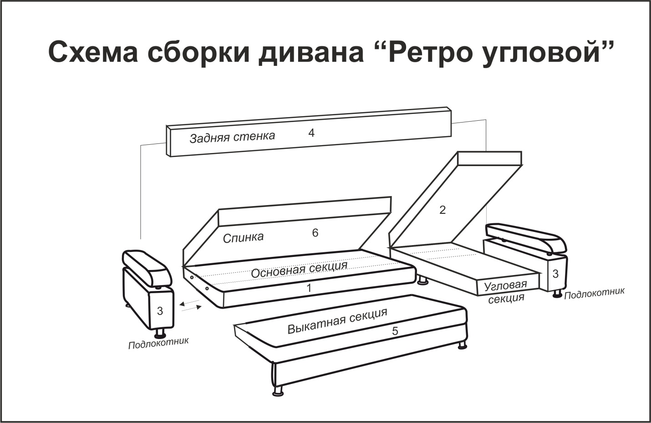
1. Установить опоры к подлокотникам 3 (4 шт.) при помощи саморезов 3.2x32 (16 шт.).
2. Установить опоры к выкатной секции 5 (2 шт.) при помощи саморезов 3.2x32 (8 шт.).
3. Установить опоры на угловую секцию 2 (2 шт.) саморезом 3.2x32 (8 шт.).
4. Соединить длинный подлокотник с угловой секцией конформатом 7x50 (7 шт.).
5. Соединить основную секцию 1 со спинкой 6 саморезами 3.2x32 (8 шт.) прикрутив петли (2 шт.).
6. Соединить ящик секции 1 с коротким подлокотником 3 болтами М8х 100 (2 шт.) шайба М8 усиленная (2 шт.).
7. Соединить основную секцию 1 с угловой секцией при помощи конформата 7x50 (6 шт.).
8. Соединить заднюю стенку 4 с подлокотниками 3 саморезами 3.2x45 (8 шт.).
9. Установить секцию 5 на направляющие ящика секции 1.
10. Установить подушки.

